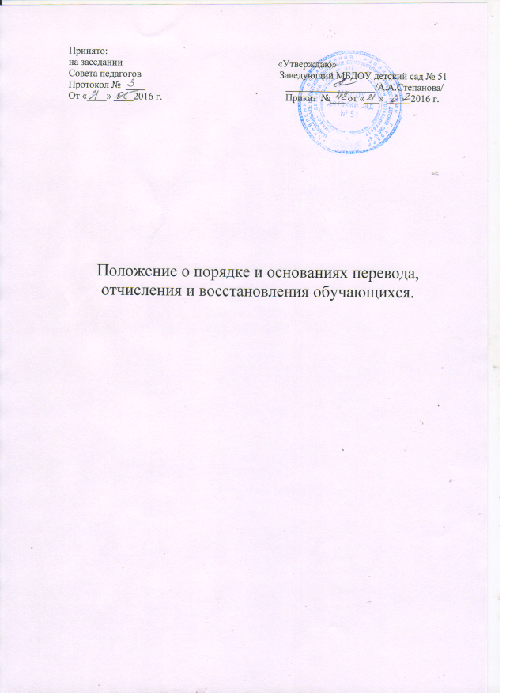

- Общие положения

  - Порядок и основании перевода, отчисления воспитанников ( далее – Порядок) Муниципального бюджетного дошкольного образовательного учреждения детского сада № 51 ( далее МБДОУ) разработан в соответствии с Федеральным законом от 29.12.2012 № 273-ФЗ «Об образовании в Российской Федерации», Уставом МБДОУ.
  - Настоящий Порядок регулирует механизм и основания перевода, отчисления и восстановления воспитанников МБДОУ.

- Порядок и основания для перевода воспитанников

  - Перевод воспитанника может производиться внутри МБДОУ и из МБДОУ в другую организацию, осуществляющую образовательную деятельность.
  - Перевод воспитанников внутри МБДОУ осуществляется в случае при переводе в следующую возрастную группу при наличии мест.
  - Перевод воспитанника из МБДОУ осуществляется:
- по заявлению родителей (законных представителей) воспитанников, в том числе в случае перевода воспитанника для продолжения освоения программы в другую организацию, осуществляющую деятельность;
- по обстоятельствам, не зависящим от воли родителей (законных представителей) воспитанника и МБДОУ, в том числе в случаях ликвидации МБДОУ, аннулирования лицензии на осуществление образовательной деятельности.
2.4. Основанием для перевода является :
- заявление родителей (законных представителей)
- обменное письмо;
- заключение ПМПК.
3. Порядок и основание отчисления
3.1. Основанием для отчисления воспитанника из Учреждения является:
- расторжение договора, регулирующего отношения между МБДОУ и родителями (законными представителями) воспитанника по соглашению сторон;
- решение суда о расторжении договора, регулирующего отношения между МБДОУ и родителями (законными представителями) воспитанника;
-истечение срока действия договора, регулирующего отношения между МБДОУ и родителями (законными представителями) воспитанника
Права и обязанности участников образовательного процесса, предусмотренные законодательством об образовании и локальными нормативными актами МБДОУ, прекращаются с даты отчисления воспитанника.
3.2. Отчисление воспитанника из дошкольных групп может производиться в следующих случаях:
- в связи с завершением дошкольной ступени обучения;
- по заявлению родителей (законных представителей) воспитанников;
- по обстоятельствам, не зависящим от воли родителей (законных представителей) воспитанника и МБДОУ, осуществляющего образовательную деятельность, в том числе в случаях ликвидации организации, осуществляющей образовательную деятельность, аннулирования лицензии на осуществление образовательной деятельности.

4.Порядок восстановления в МБДОУ

4.1. Воспитанник, отчисленный из МБДОУ по инициативе родителей (законных представителей) до завершения освоения образовательной программы, имеет право на восстановление, по заявлению родителей (законных представителей) при наличии в учреждении свободных мест.
4.2. Основанием для восстановления воспитанника является распорядительный акт (приказ) МБДОУ, осуществляющего образовательную деятельность, о восстановлении.
4.3. Права и обязанности участников образовательного процесса, предусмотренные, законодательством об образовании и локальными актами ДОУ возникают с даты восстановлении воспитанника в МБДОУ.
4.4. Основанием для отказа в приеме (зачислении) ребенка в МБДОУ является непредставление документов, необходимых при зачислении ребенка в МБДОУ.
Родители (законные представители) воспитанника вправе повторно подать документы в приеме (зачислении) ребенка в МБДОУ, устранив причины отказа в приеме (зачислении) ребенка в МБДОУ.
4.5. Место в Учреждении сохраняется за ребенком в связи:
- с болезнью или санаторно-курортным лечением;
- временным переводом ребенка в другое учреждение, реализующее основную общеобразовательную программу дошкольного образования, по медицинским показаниям;
- отпуском родителей (законных представителей) или летним оздоровительным периодом
5. Права
5.1. Права и обязанности участников образовательного процесса, предусмотренные законодательством об образовании и локальными нормативными актами МБДОУ, прекращаются с даты отчисления воспитанника.

